**購物流程**

會員登入之後 點選 header 中的 購物車圖示 會進入 購物車 頁面，未登入時點選 購物車圖示 會導入登入頁

當購物車未加入任何商品時，結帳 按鈕預設為disabled

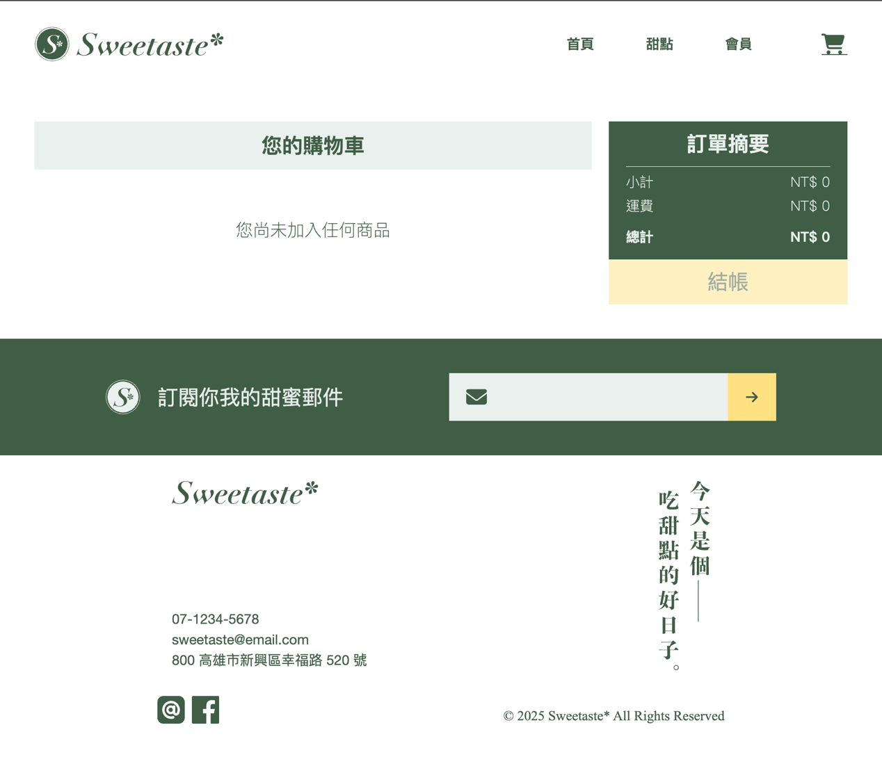

進入甜點頁面選購商品，按下 加入購物車 按鈕，購物車圖示 會顯示目前加入購物車的商品數量

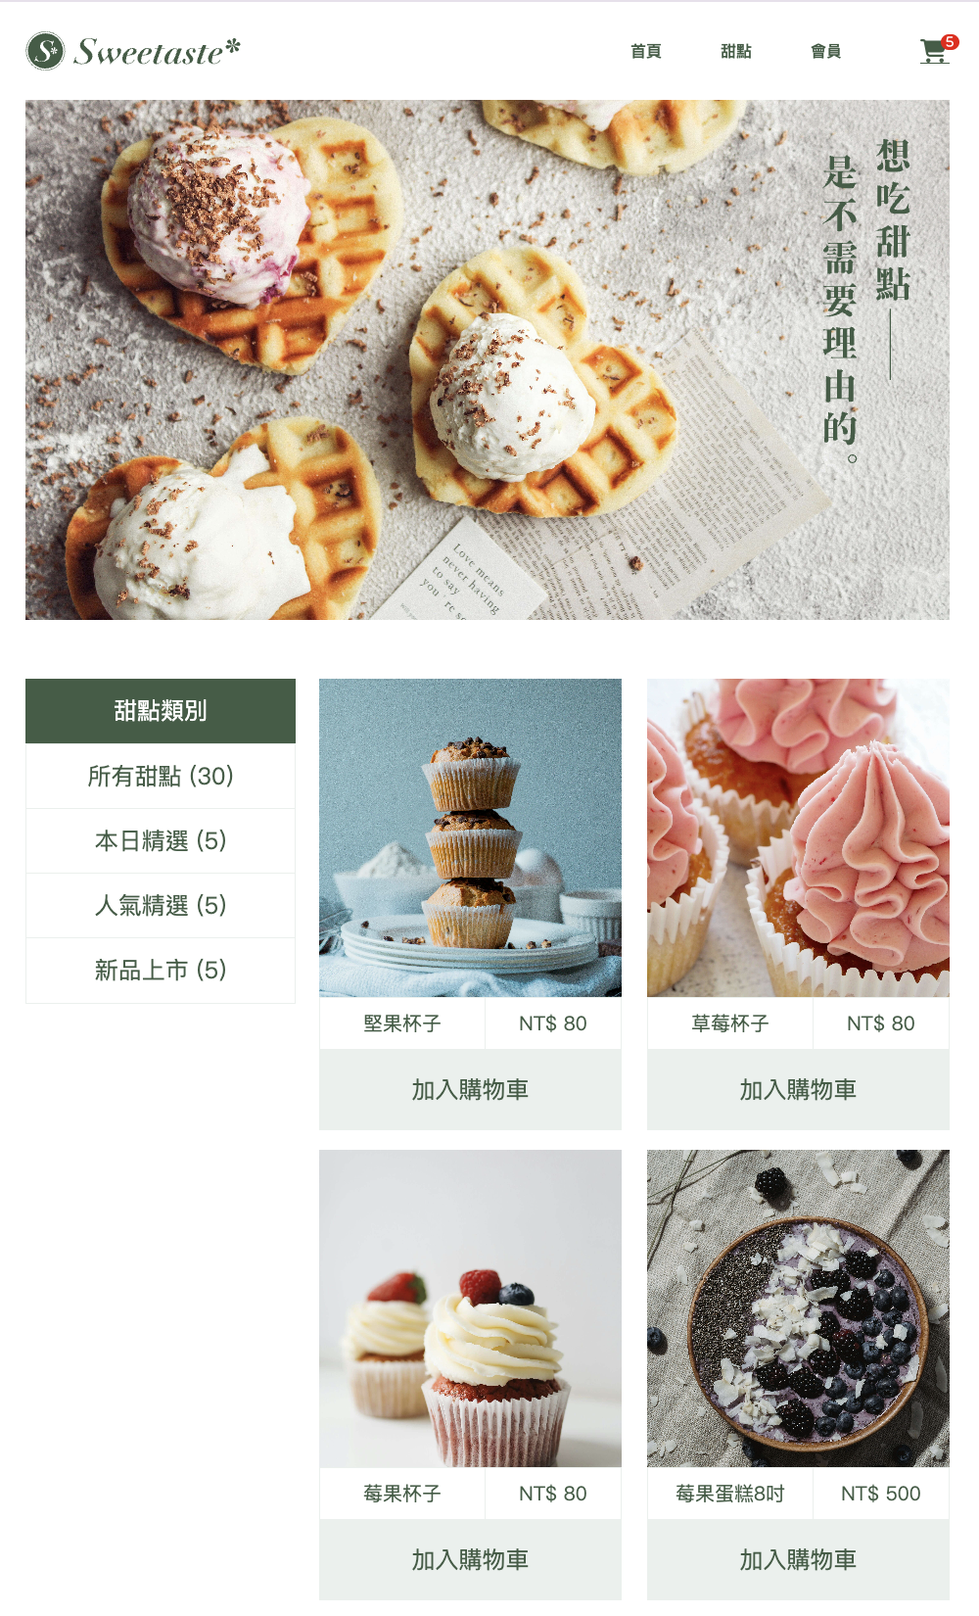

首頁 的 商品展示有使用Swiper 自動輪播效果，也能點選 加入購物車

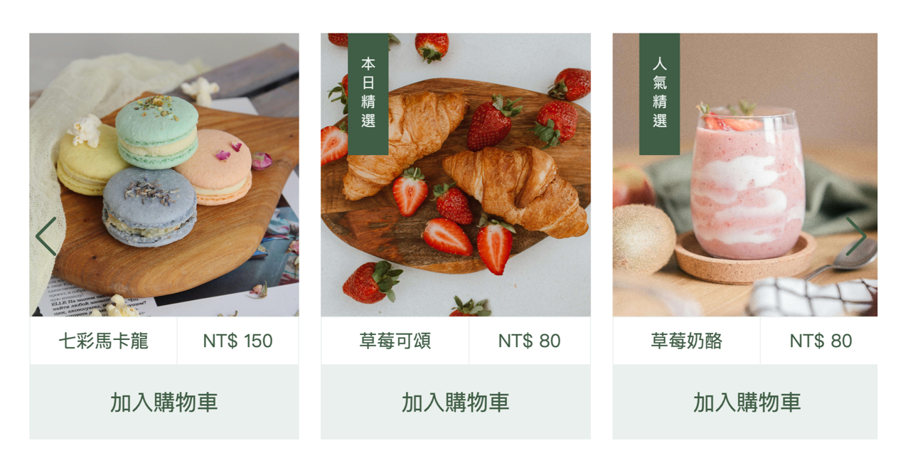

當有商品加入購物車後，點選 購物車icon進入購物車頁面後，結帳按鈕才可點選

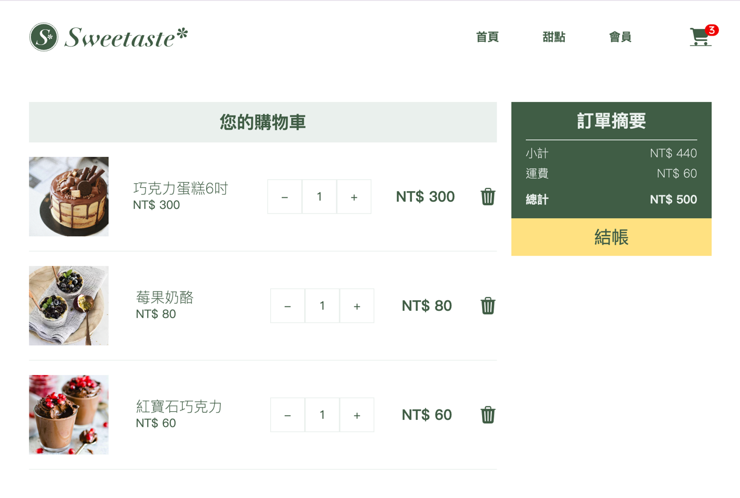

手機版可透過右滑的方式，顯示垃圾桶圖示，來刪除不需購買的商品

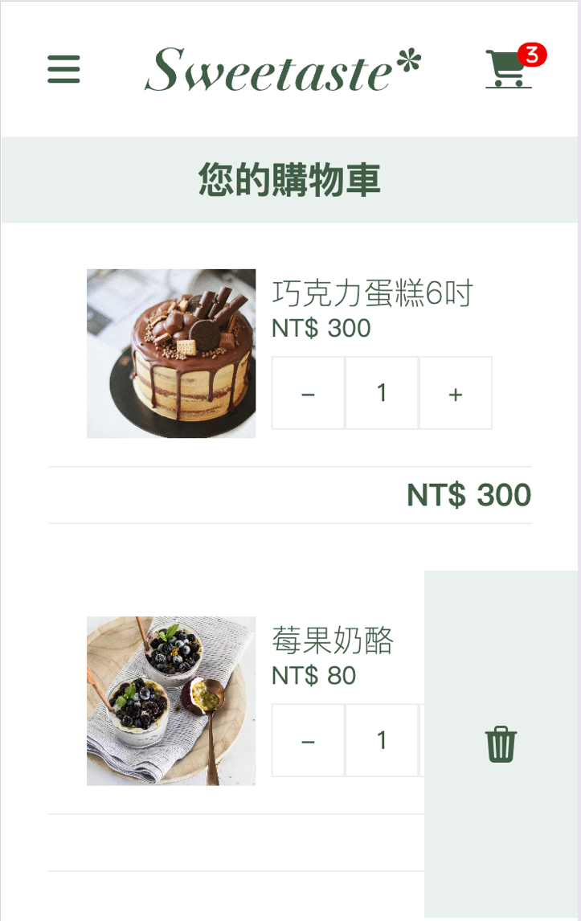

點選 結帳 按鈕後進入 運送 頁面

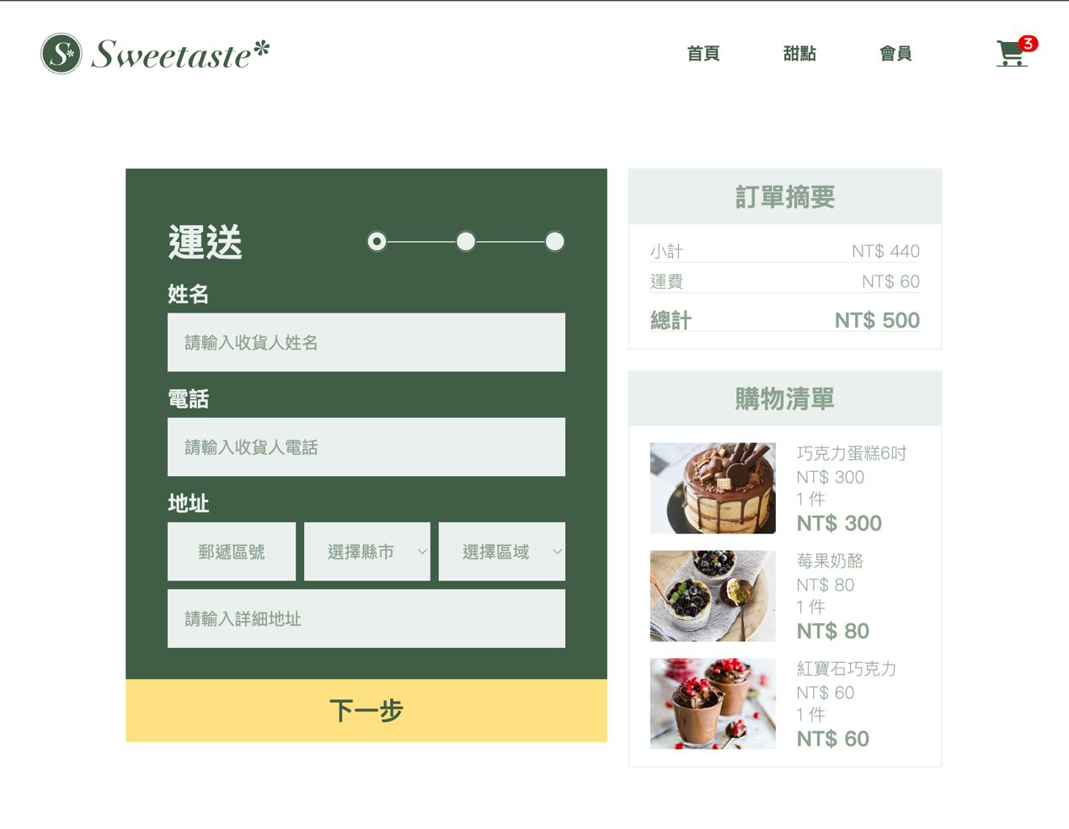

手機版可透過 黃色箭頭 按鈕顯示與隱藏 訂單資訊

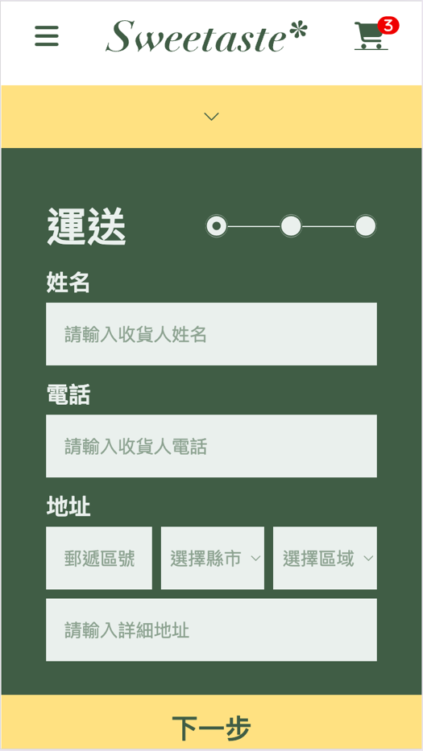 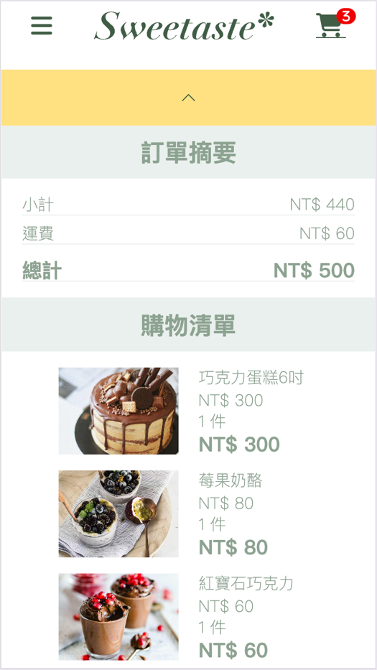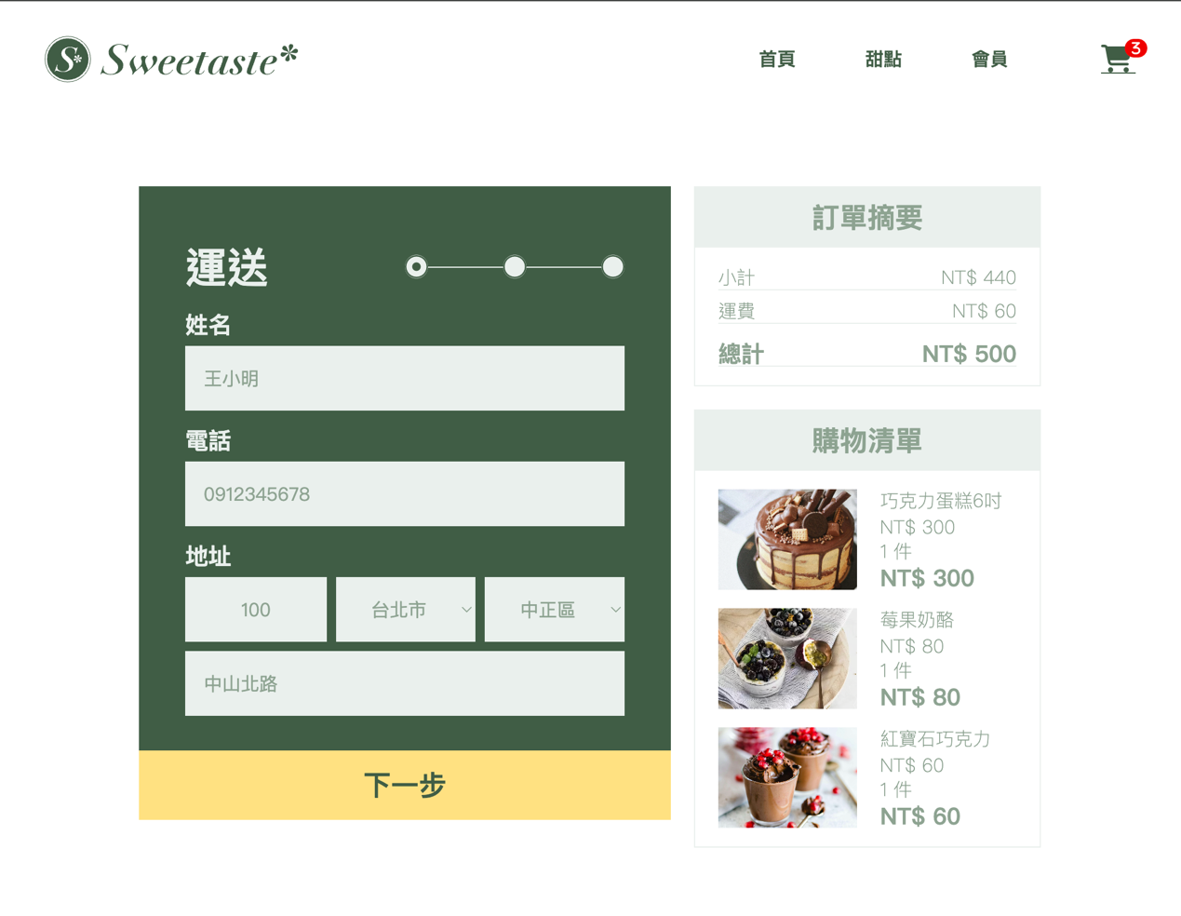

輸入運送資料後點選 下一步 按鈕，會到付款頁面

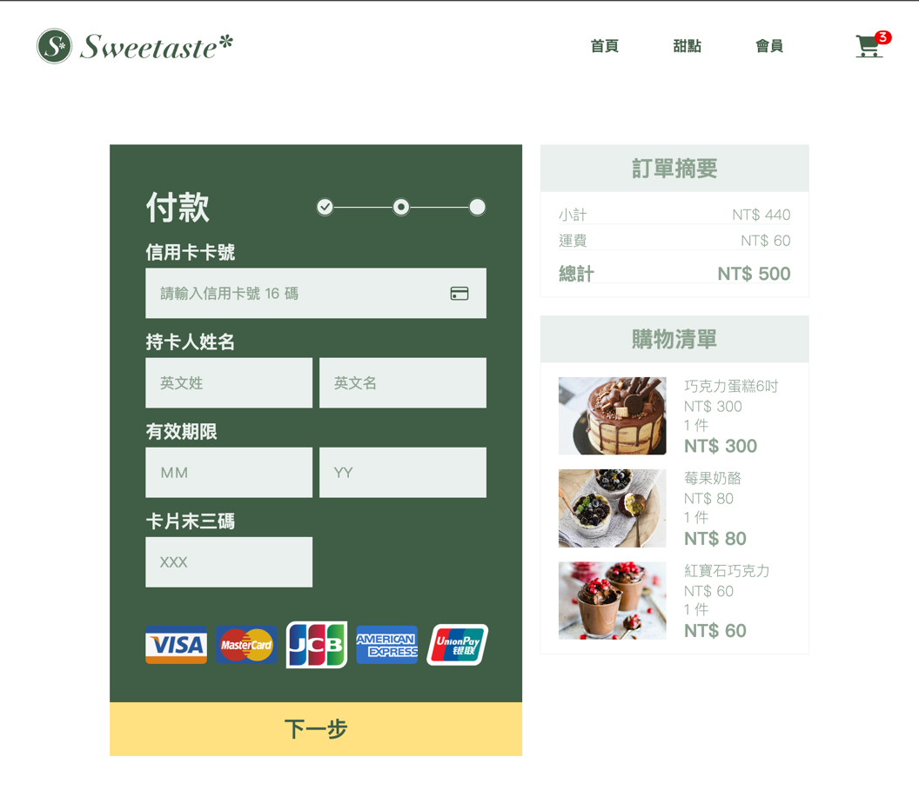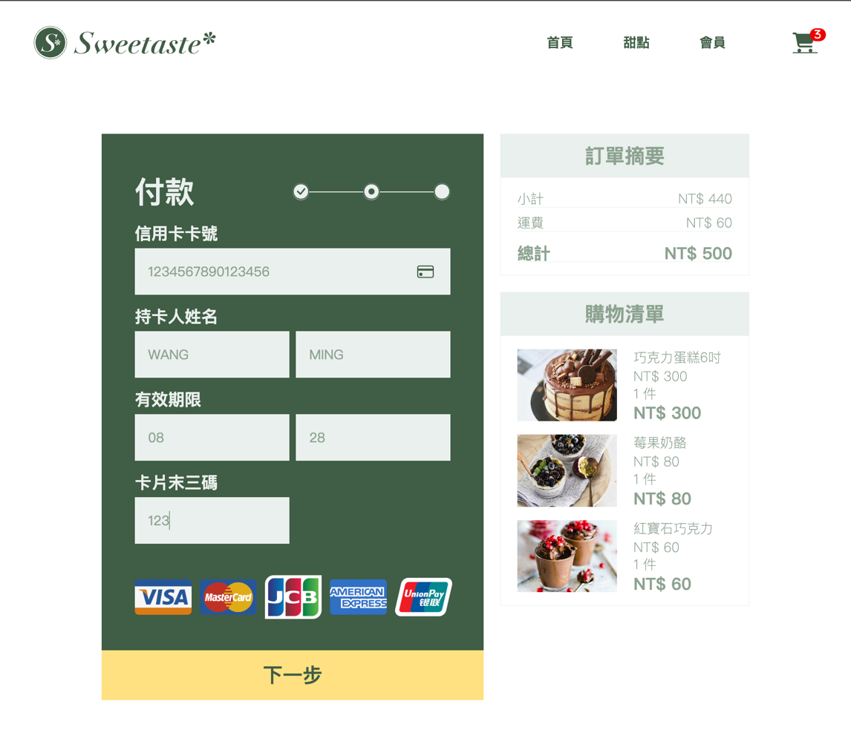

填寫完付款頁面的信用卡資料後，按下一步進入發票頁面

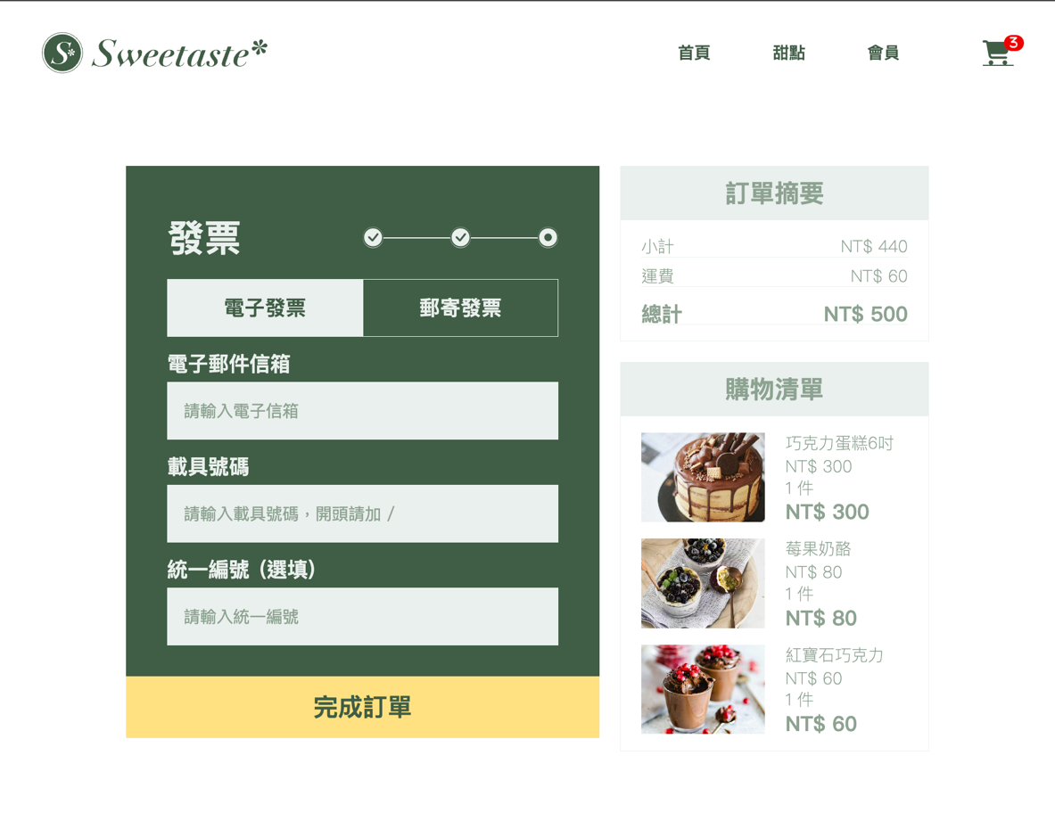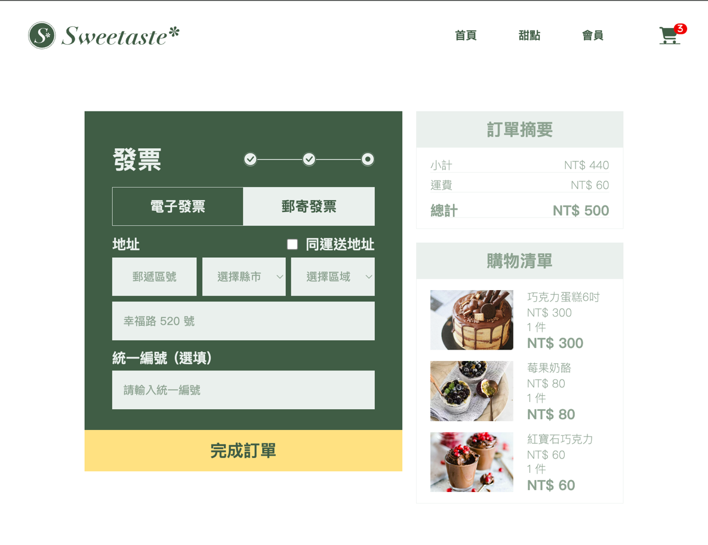

選擇要電子發票還是寄送紙本發票

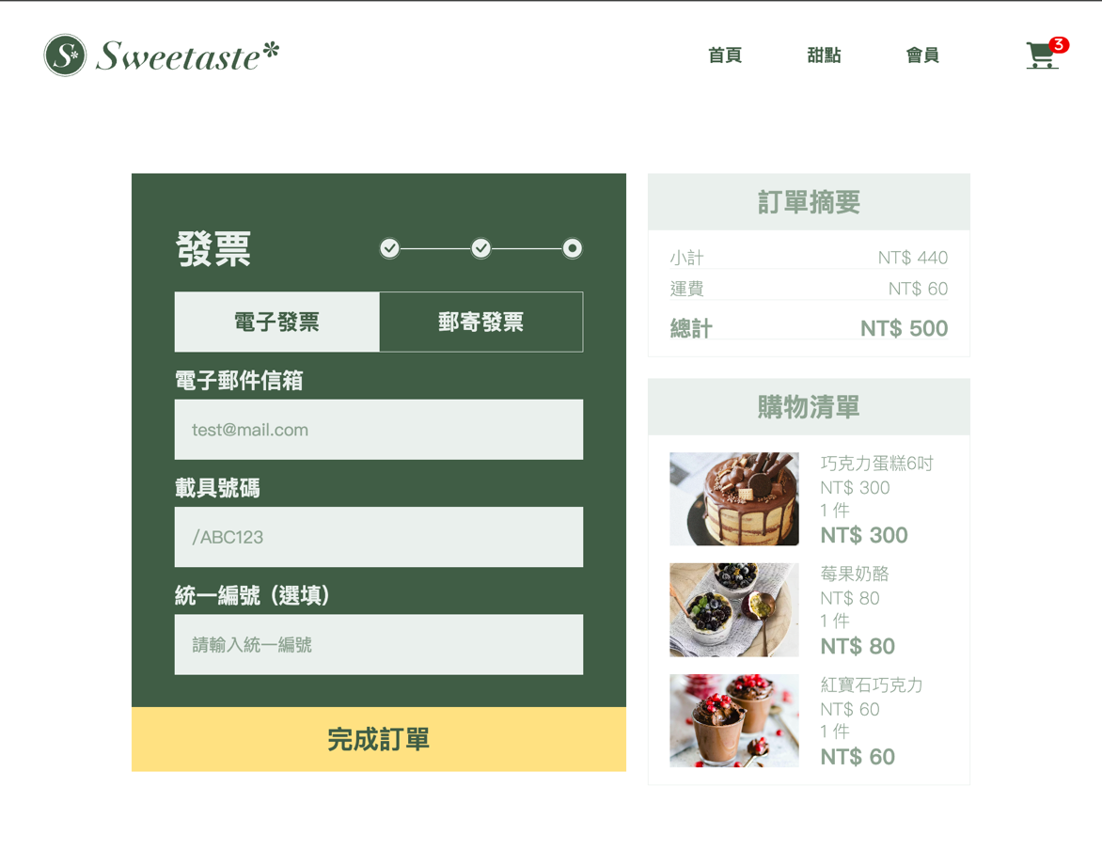

在運送頁面時，使用者填入運送地址，系統會將地址資訊暫存於 localStorage，於發票頁面，若使用者勾選 同運送地址，會自動將儲存於 localStorage 的運送地址填入發票地址

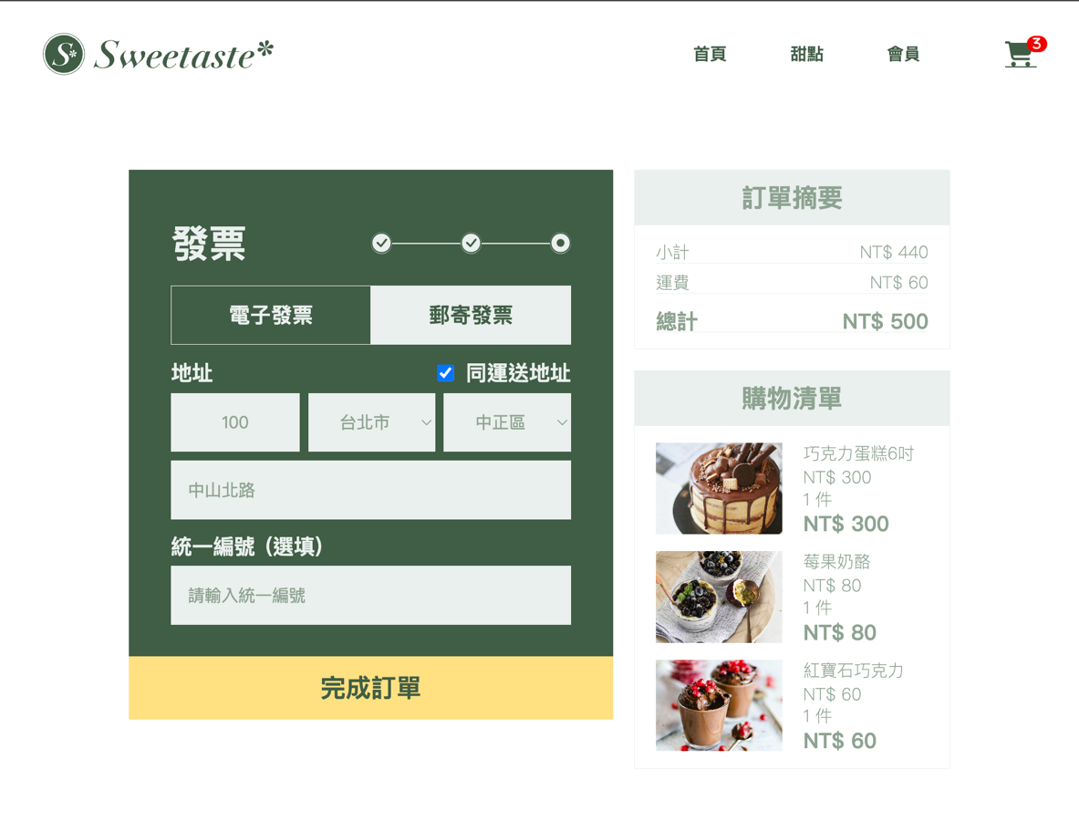

填寫完發票資訊後點選 完成訂單 按鈕，會顯示訂購成功訊息視窗

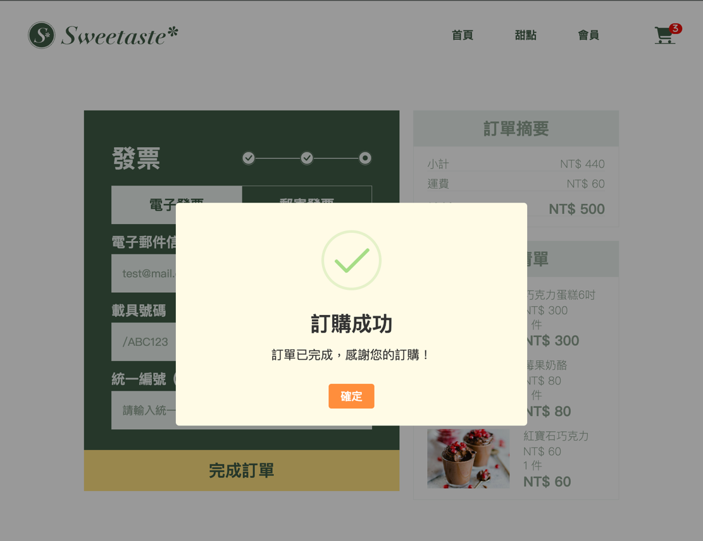

完成訂單後會導入付款成功頁面，購物車會被清空

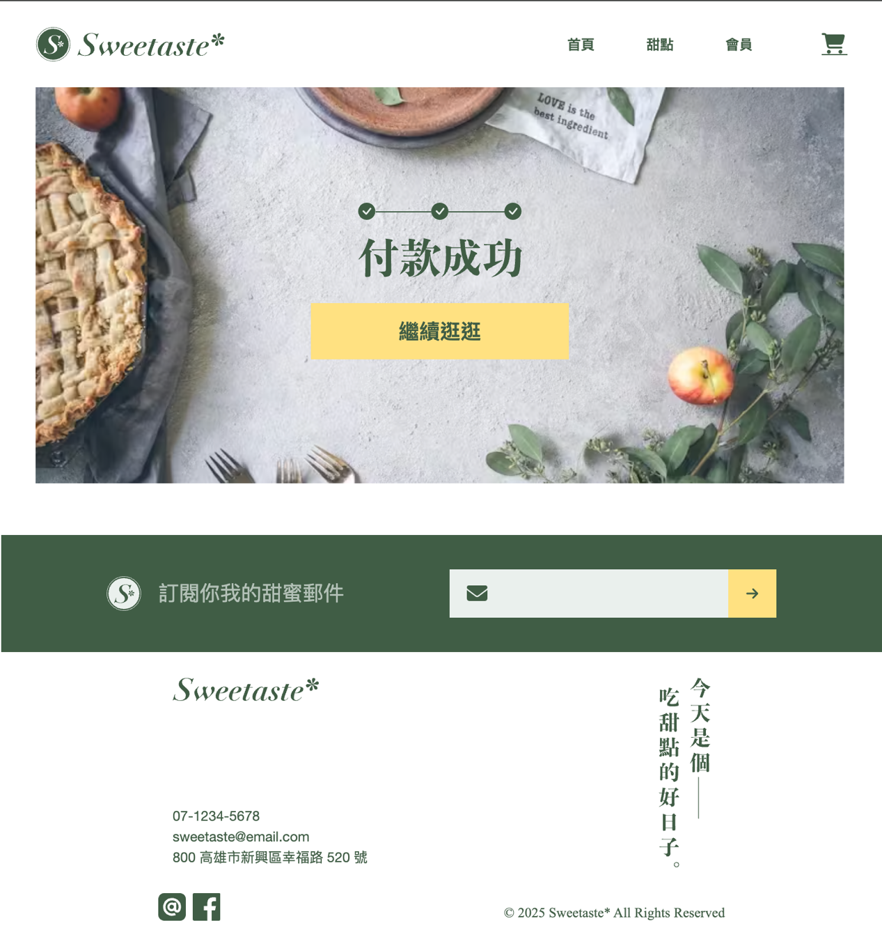

於 會員頁面 側欄 點選 訂單查詢 會顯示建立的訂單

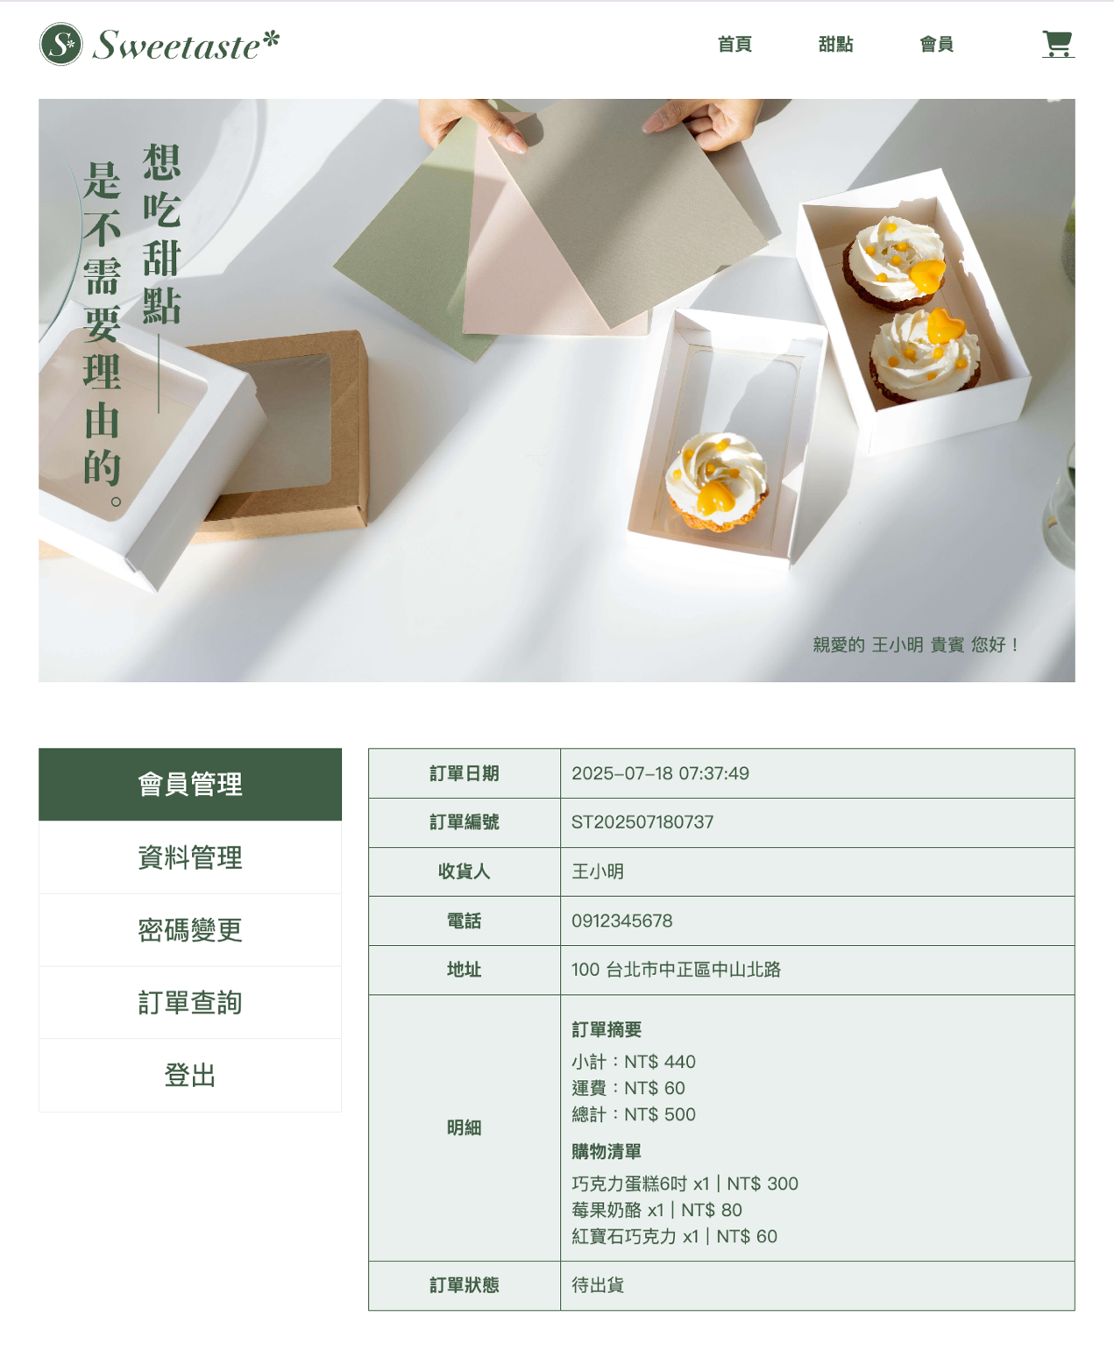

訂單資料 與 購物明細 會被寫入資料庫orders與 order_items資料表中

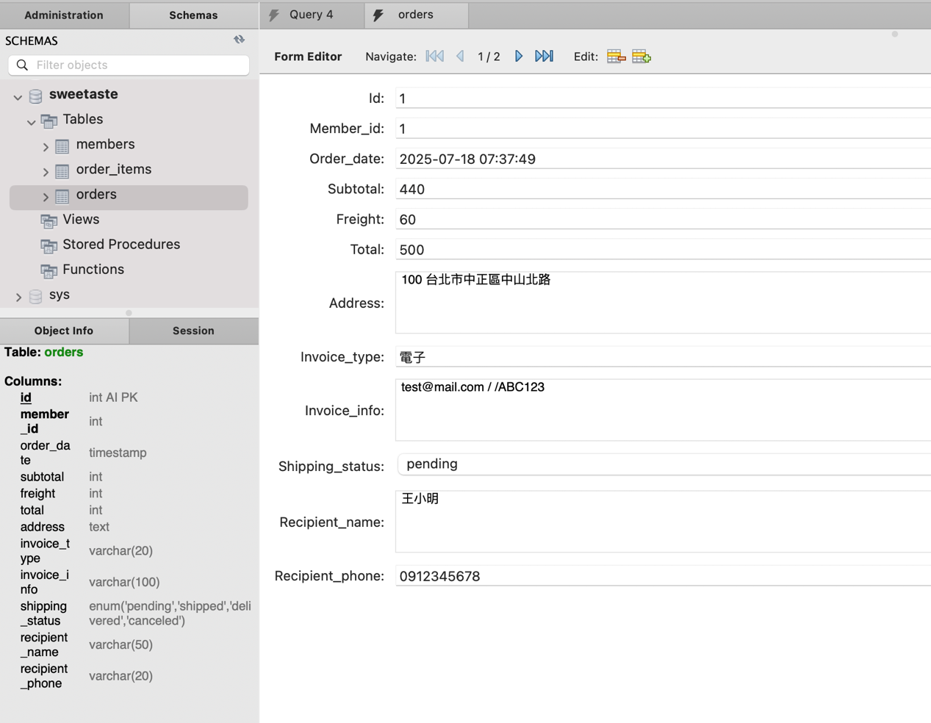

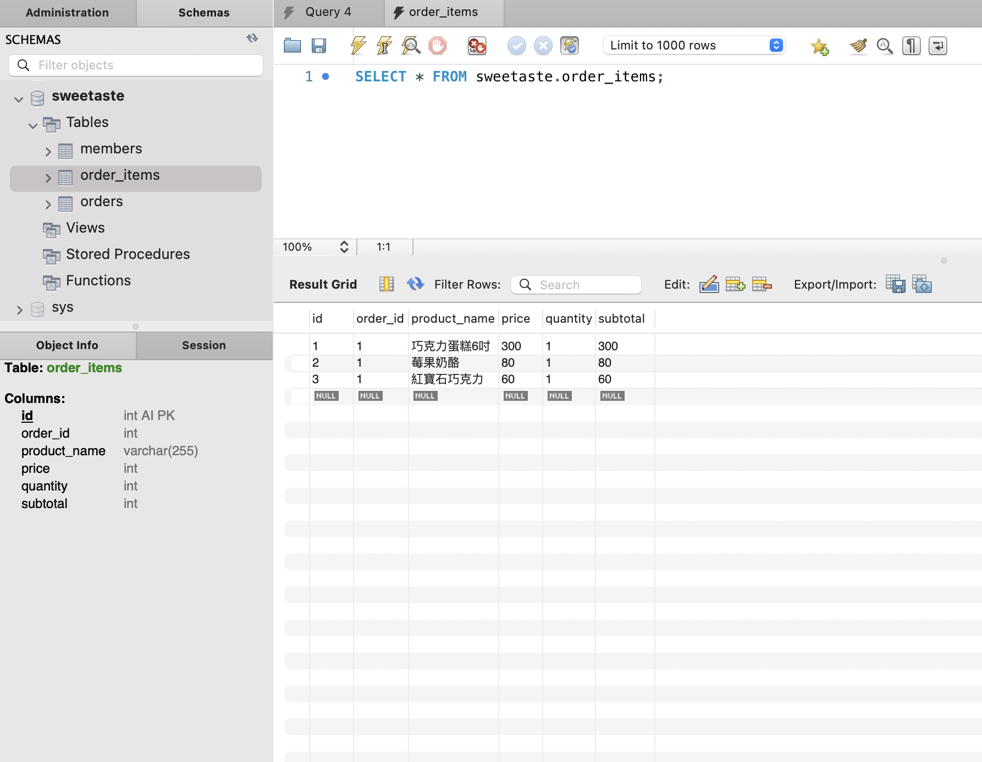

當有多筆訂單時，最上面的訂單為最新

